**ДЕПАРТАМЕНТ ОБРАЗОВАНИЯ И НАУКИ ГОРОДА МОСКВЫ**

**ГОСУДАРСТВЕННОЕ БЮДЖЕТНОЕ ПРОФЕССИОНАЛЬНОЕ ОБРАЗОВАТЕЛЬНОЕ УЧРЕЖДЕНИЕ ГОРОДА МОСКВЫ**

**«МОСКОВСКИЙ АВТОМОБИЛЬНО – ДОРОЖНЫЙ**

**КОЛЛЕДЖ им. А.А. НИКОЛАЕВА»**

**ОТЧЁТ**

**по**

**учебной практике**

**Профессиональный модуль**

***ПМ.02 Осуществление интеграции программных модулей***

Студента группы ***2-ИП2*** ___ ***Герман Артур Владимирович***__________

(Фамилия, имя, отчество)

специальность **09.02.07 Информационные системы и программирование**

Место прохождения практики *ГБПОУ МАДК им. А.А.Николаева*___________

(наименование организации)

Период прохождения: *с 20 октября по 23 октября 2023 года*

(фамилия, имя, отчество)

Руководитель практики от колледжа: *Исакова Жасмин Талантбековна*

(фамилия, имя, отчество)

Дата сдачи: *23 октября 2023 г.*

Оценка по производственной практике ________________________

Проверил:

| Мастер производственного обучения | ___________ | Исакова Ж. Т. |
| --- | --- | --- |

(должность) (подпись) (Фамилия И.О.)

**Москва 2023**

**1. В спортзал ежедневно приходит какое-то количество посетителей. Необходимо предложить пользователю ввести такие данные: сколько человек посетило спортзал за день, ввести возраст каждого посетителя и в итоге показать возраст самого старшего и самого молодого из них, а также посчитать средний возраст посетителей.**

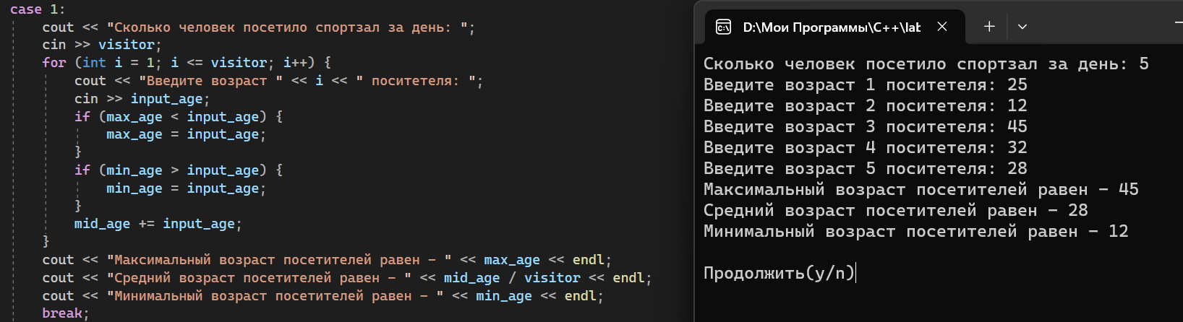

**2. Составить свое расписание на неделю. Пользователь вводит порядковый номер дня недели и у него на экране отображается, то, что запланировано на этот день.**

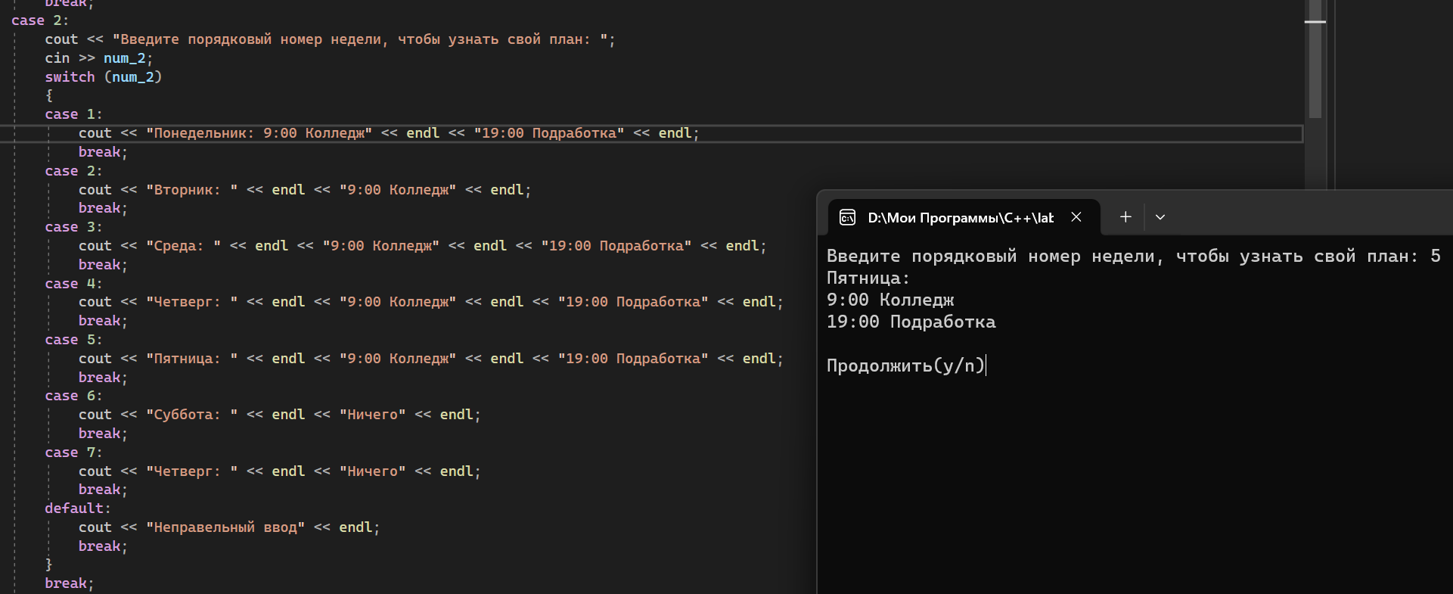

**3. Пользователю для расчета времени в пути надо вводить не номера станций, а буквы (A,B,C,D,E). Необходимо предусмотреть ввод пользователем и маленьких, и больших букв (избавиться от регистрозависимости). То есть если введено или D, или d – должен сработать один и тот же case.**

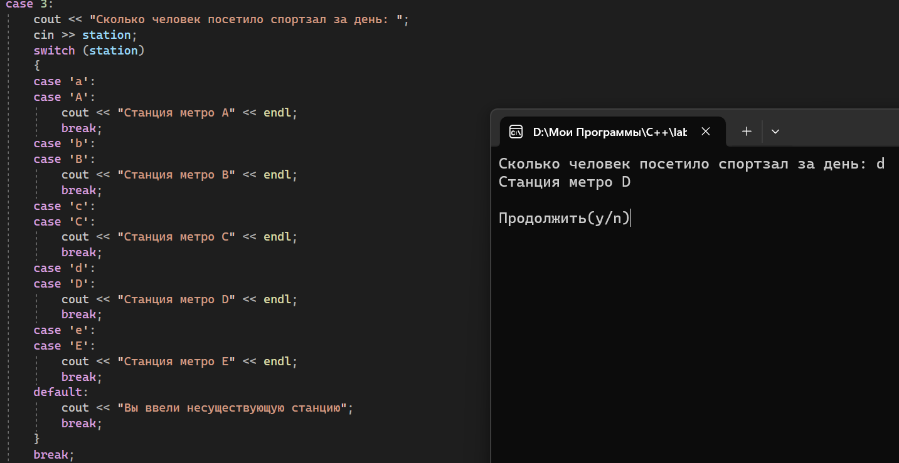

**4. Необходимо написать программу, которая проверяет пользователя на знание таблицы умножения. Пользователь сам вводит два целых однозначных числа. Программа задаёт вопрос: результат умножения первого числа на второе. Пользователь должен ввести ответ и увидеть на экране правильно он ответил или нет. Если нет – показать еще и правильный результат.**

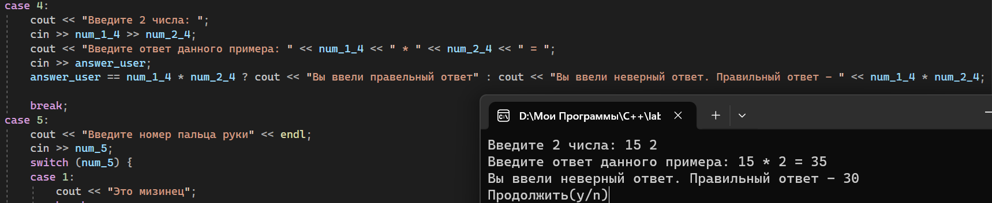

**5. Пользователь вводит порядковый номер пальца руки. Необходимо показать его название на экран.**

